pn | PN | ²pn
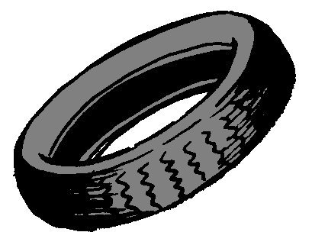

un pneu
²un ²pneu

